Miércoles
14
de septiembre

Segundo de Primaria
Conocimiento del Medio

Mis actividades durante el día

Aprendizaje esperado: Identifica actividades cotidianas que realiza en su casa y en la escuela, la distribución de responsabilidades y la organización del tiempo. Describe cambios y permanencias en los juegos, las actividades recreativas y los sitios donde se realizan.

Énfasis: Identifica actividades cotidianas que realiza y las organiza a lo largo del día.

¿Qué vamos a aprender?

Identificarás actividades cotidianas que realizas en casa y en la escuela, la distribución de responsabilidades y la organización del tiempo.

¿Qué hacemos?

Lee con atención:

Recuerdas ¿Qué son las actividades cotidianas?

Cuando estabas en primer grado aprendiste sobre la organización de actividades cotidianas, si no lo recuerdas no se preocupes; las actividades cotidianas son aquellas que llevamos a cabo de manera común y que realizas a diario.

Como comer, bañarnos, cambiarnos de ropa, lavarnos los dientes, las hacemos todos los días, aunque hay otras que las realizamos, pero solo determinados días, como ir a la escuela.

Es importante que sepas que no solo las actividades diarias que tenemos que hacer para cumplir con nuestras responsabilidades las llamamos actividades cotidianas, sino también son aquellas que realizamos para divertirnos, como los juegos o actividades que nos ayudan a desarrollar habilidades como nadar, bailar o aprender a tocar algún instrumento musical.

Las actividades cotidianas es todo lo que hacemos durante el día.

Pero hay algo importante que debes considerar, estas actividades dependen del lugar donde vivimos, del momento del día y de lo que queremos lograr, es decir si queremos aprender algo, divertirnos o ejercitarnos.

Tal vez te preguntes esto de ¿Cómo que dependiendo del lugar donde vivimos?

Así es, pero, no te preocupes este tema lo veremos con mayor detalle en las próximas sesiones, por ahora reconoceremos que hay actividades que todos realizamos como el comer, dormir o jugar, sin embargo, algunas personas hacen otras actividades diferentes, todo depende de su entorno.

Qué te parece si para comprender mejor esta idea observas un video donde una de tus compañeras te muestra cuáles son sus actividades que realiza con su familia.

- Video. Serie, Mi lugar. Ricachonachi, Chihuahua.
https://canalonce.mx/programas/detalle-programa/mi-lugar?video=12705&slug=ricachonachi-chihuahua

Todas y todos hacemos muchas actividades, por ejemplo, María dice: yo hago mis tareas y también ayudo a mi mamá en la preparación de la comida, yo le voy pasando todo lo que ella me dice.

Ella es responsable porque colabora en casa, eso es ayudar a distribuir el trabajo.

Como sabes algunas niñas y algunos niños colaboran al barrer o lavar platos, pero otros como en el caso del video ayuda en la cosecha de los productos que siembran.

Observaste a la familia trabajando desde el inicio del día.

¿Podrás imaginar en qué momento del día es en el que la familia de María Luisa va a cosechar el maíz?

Las niñas y los niños que ayudan en las labores del campo, lo realizan en la mañana, María Luisa está cosechando maíz con su familia.

Seguramente muchas niñas y niños han acompañado a sus padres a alguna actividad como esta, el Sol por la mañana no cae a plenitud y generalmente es a esta hora cuando se realizan estas actividades, y es para evitar los rayos del Sol del mediodía o de la tarde porque son muy intensos.

Leamos los siguiente:

Luis nos dice: Mi abuelito que vivía en un pueblito, se levantaba muy temprano a sus labores del campo.

Al inicio del día nos preparamos para llevar a cabo diversas actividades. ¿De qué manera lo haces tú?

Por ejemplo: Me despierto a las 7 de la mañana, me baño, me visto, me peino, desayuno bien, y preparo mis cosas que voy a ocupar durante el día.

Durante el día realizamos diversas actividades, y depende del momento del día que realizamos una y otras, esto es, realizamos algunas actividades que nos ayudan a aprender, divertirnos o ejercitarnos.

Ahora entiendes porque hay una diversidad de actividades.

Qué te parece si observas algunas otras maneras de pasarla bien, pon atención al video.

- Video once niños. Lo que me gusta hacer
https://www.youtube.com/watch?v=jDUZj-xITeE&t=416s

¿Qué te pareció el video? Son interesantes las actividades que nos compartieron tus compañeros.

Por ejemplo, Luis dice: A mí me gusta ir al bosque, al parque, al mercado y otros lugares más para divertirme.

Seguramente tú u otras niñas y niños viven cerca de una playa, río o laguna, imagínate poder nadar cada fin de semana.

Sí, hay compañeras y compañeros que viven en los estados de la República que tienen costa, seguramente saben nadar, que felicidad poder divertirse de esa manera.

¿Qué te parece para entender mejor este tema hacemos un juego?

Pon atención a las indicaciones.

En una caja se tienen tarjetas con diferentes imágenes de objetos, iremos sacando una a una.

Después, relacionaremos cada imagen con el momento del día en que realizamos la actividad, y al mismo tiempo identificaremos si es una actividad que nos permite aprender, divertirnos o mantenernos sanos.

Y al final colocamos la imagen en la parte de la tabla que corresponde.

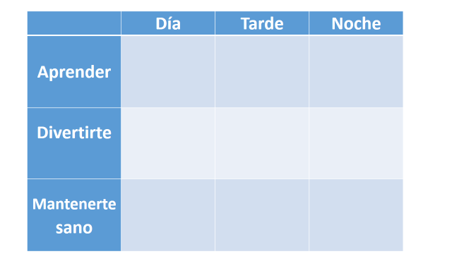

Imágenes:

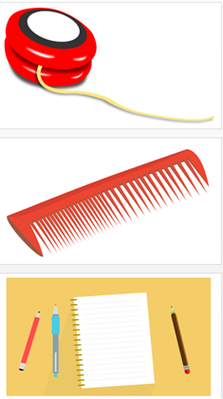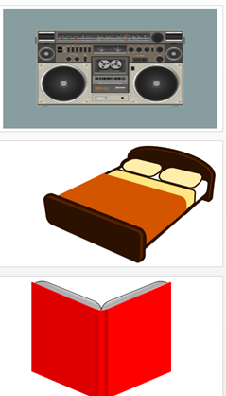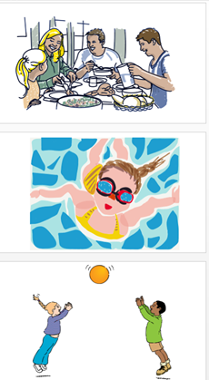

Te pongo un ejemplo, puedes elegir una imagen y la observarás para saber cómo y en qué momento del día realizamos esta actividad.

Vamos con la primera tarjeta, aquí tenemos un yoyo. ¿En qué momento del día lo usamos? y ¿Para qué sirve?

Como sabes, sirve para divertirnos y lo podemos ocupar por la tarde cuando acabamos de hacer la tarea.

Hay muchas formas de jugar yoyo, pero siempre y cuando hayamos realizado las actividades de las que en casa somos responsables, una de ellas es la tarea, por lo tanto, lo colocaremos en la columna de tarde y en la fila de divertirse.

Puedes continuar con la actividad, considerando la colocación de imágenes según lo siguiente:

- Peine o cepillo: Lo ocupamos para peinarnos casi siempre en las mañanas, cuando el pelo amanece alborotado.

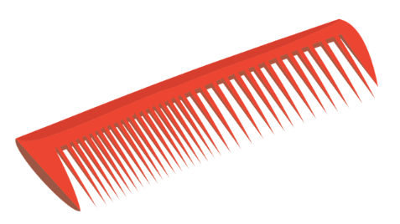

- Útiles escolares: Me ayudan a aprender todas las mañanas que voy a la escuela.
- Cama: La ocupo por las noches para dormir más cómodamente.

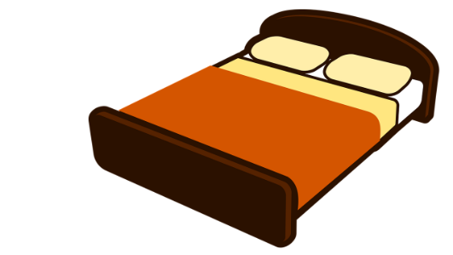

- Bocina reproductora: Sirve para escuchar música y bailar, me encanta en las tardes cuando acabo la tarea.

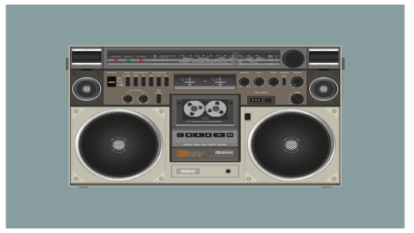
- Nadar: Me mantiene sano y puedo realizarlo después de mis deberes escolares.

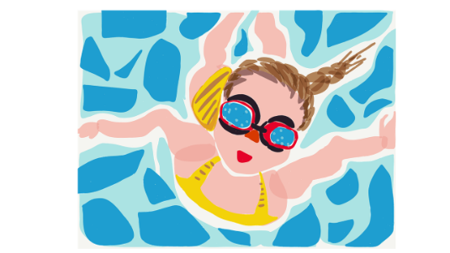

- Comer: Me mantiene sano y me nutre, lo hago en tres momentos al día.

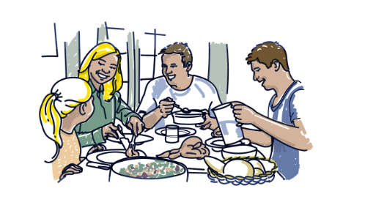

- Libro: Me ayuda a aprender y lo hago antes de dormir para descansar bien.

Actividad terminada.

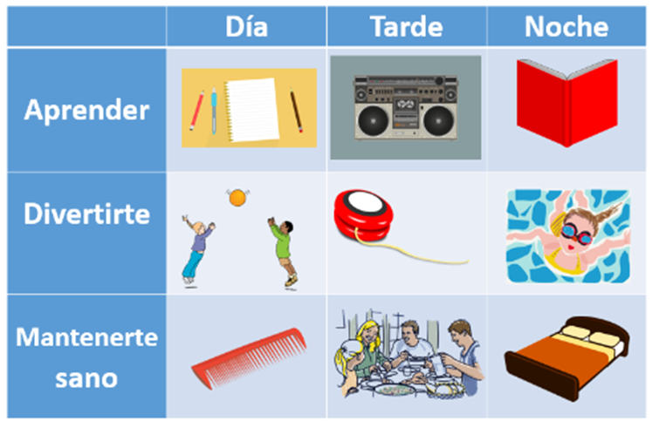

Ojalá que con esta actividad puedas entender mejor que todos los días realizamos diferentes y variadas actividades que cambian dependiendo del momento del día.

La siguiente información te ayudará a comprender mejor el tema:

El desayuno: Es una actividad que se realiza después de levantarte.

Desayunar es de las actividades más importantes que debemos realizar todas las mañanas para tener energía suficiente para realizar nuestras tareas a lo largo del día.

Por ejemplo, otras actividades son prepararse para dormir, lavarse los dientes y leer un libro antes de ir a la cama.

Leer nos hace bien antes de dormir ya que relaja nuestra mente, lavarnos los dientes es también muy importante, de esta manera cuidamos nuestra salud.

Las actividades que llevamos a cabo las realizamos en un momento determinado del día, desde que nos levantamos hasta que nos dormimos, todas ellas tienen un beneficio para nuestro desarrollo.

- Las actividades cotidianas son las que hacemos diariamente.
- Las actividades cotidianas no solo son las que debemos realizar para cumplir con nuestras responsabilidades, también son las que nos divierten, y nos hacen aprender.
- Hay actividades que nos generan alegría y diversión, como dibujar o cuidar a nuestras mascotas.
- Cada actividad que realizamos se relaciona con un momento del día.
- Podemos hacer actividades para aprender, divertirnos o mantenernos sanos.

Busca otras opciones de actividades que puedan hacer. Seguro hay muchas a tu alcance y en tu entorno.

El reto de hoy:

Realiza algún dibujo de una de tus actividades favoritas y escribe el momento del día en que lo realizas.

Si te es posible consulta otros libros y comenta el tema de hoy con tu familia.

¡Buen trabajo!

Gracias por tu esfuerzo.

Para saber más:
Lecturas

https://libros.conaliteg.gob.mx/

